
ПРОЕКТ

СОБРАНИЕ ДЕПУТАТОВ МИАССКОГО ГОРОДСКОГО ОКРУГА
ЧЕЛЯБИНСКАЯ ОБЛАСТЬ
_______ СЕССИЯ СОБРАНИЯ ДЕПУТАТОВ МИАССКОГО
ГОРОДСКОГО ОКРУГА ПЯТОГО СОЗЫВА

РЕШЕНИЕ № ______
от _________ 2017 года

О внесении изменений в Решение Собрания депутатов Миасского городского округа от 25.11.2011г. №1 «Об утверждении Правил землепользования и застройки Миасского городского округа» в части изменения видов и границ территориальных зон в отношении территории, расположенной в г. Миассе, микрорайоны «О», «Н»

Рассмотрев предложение Главы Миасского городского округа Васькова Г.А. о внесении изменений в Решение Собрания депутатов Миасского городского округа от 25.11.2011г. №1 «Об утверждении Правил землепользования и застройки Миасского городского округа» в части изменения видов и границ территориальных зон в отношении территории, расположенной в г. Миассе, микрорайоны «О», «Н», учитывая рекомендации постоянной Комиссии по вопросам городского хозяйства, заключение Комиссии по подготовке проектов Правил землепользования и застройки Миасского городского округа, результаты публичных слушаний по настоящему проекту решения Собрания депутатов, в соответствии с Градостроительным кодексом Российской Федерации, руководствуясь Федеральным законом от 06.10.2003г. №131-ФЗ «Об общих принципах организации местного самоуправления в Российской Федерации» и Уставом Миасского городского округа, Собрание депутатов Миасского городского округа
РЕШАЕТ:
1. Внести изменения в Решение Собрания депутатов Миасского городского округа от 25.11.2011г. №1 «Об утверждении Правил землепользования и застройки Миасского городского округа» в части изменения видов и границ территориальных зон в отношении территории, расположенной в г. Миассе, микрорайоны «О», «Н» согласно приложениям 1 - 3.
2. Настоящее Решение опубликовать в установленном порядке.
3. Контроль исполнения настоящего Решения возложить на постоянную комиссию по вопросам городского хозяйства.

Председатель Собрания депутатов Е.А. Степовик

Глава Миасского городского округа Г.А. Васьков

Приложение 1
к Решению Собрания депутатов
Миасского городского округа
от _____________№ _________

Описание изменений в Карту градостроительного зонирования территории г. Миасс
и Схему границ зон с особыми условиями использования территории г. Миасс Правил землепользования и застройки Миасского городского округа в отношении территории, расположенной в г. Миассе, в микрорайонах «О», «Н»

Граница внесения изменений | Градостроительный индекс территориальной зоны до изменений | Характер вносимых изменений | Градостроительный индекс территориальной зоны после изменений
Территория, расположенная в  г. Миассе, в микрорайонах «О», «Н» | 01 06 05 А2.1 | изменение границ территориальной зоны | 01 06 05 А2.1
 | 01 06 01 А 3.2 | изменение границ территориальной зоны | 01 06 01 А 3.2
 | 01 08 04 Б1 | изменение границ территориальной зоны | 01 08 04 Б1
 | 01 08 09 В1 | изменение границ территориальной зоны | 01 08 09 В1
 | 01 08 02 В2 | изменение границ территориальной зоны | 01 08 02 В2
 | 01 08 05 В4 | изменение границ территориальной зоны | 01 08 05 В4
 | 01 06 06 Г3 | изменение границ территориальной зоны | 01 06 06 Г3
 | 01 09 06 И2 | изменение границ территориальной зоны | 01 09 06 И2
 | 01 09 02 И2 | изменение границ территориальной зоны | 01 09 02 И2
 | 01 05 01 К3 | изменение границ территориальной зоны | 01 05 01 К3
 | 01 08 03 К3 | изменение границ территориальной зоны | 01 08 03 К3
 | 01 09 07 К6 | изменение границ территориальной зоны | 01 09 07 К6
 | 01 09 01 К6 | изменение границ территориальной зоны | 01 09 01 К6

Правилами землепользования и застройки Миасского городского округа определены следующие виды территориальных зон: А3.1 - городские леса; А3.2 «Зеленые насаждения общего пользования» Б1 «Административно-деловые, торгово-бытовые, культурно просветительные, общественно-коммерческие»; В1 «Усадебная и коттеджная застройка»; В2 «Блокированная застройка»; В4 «4эт и выше этажная застройка»; Г3 «Коммунально-складские»; И2 «Огороды»; К3 «Магистрали городского и районного значения, основные улицы в застройке»; К6 «Зона воздушных в/в ЛЭП-35,110, 500 кВ (с ПС)».

Приложение 2
к Решению Собрания депутатов
Миасского городского округа
от _____________№ _________

Карта градостроительного зонирования территории г. Миасс Правил землепользования и застройки Миасского городского округа (фрагмент) с учётом изменений видов и границ территориальных зон территории, расположенной в г. Миассе, в микрорайонах «О», «Н»

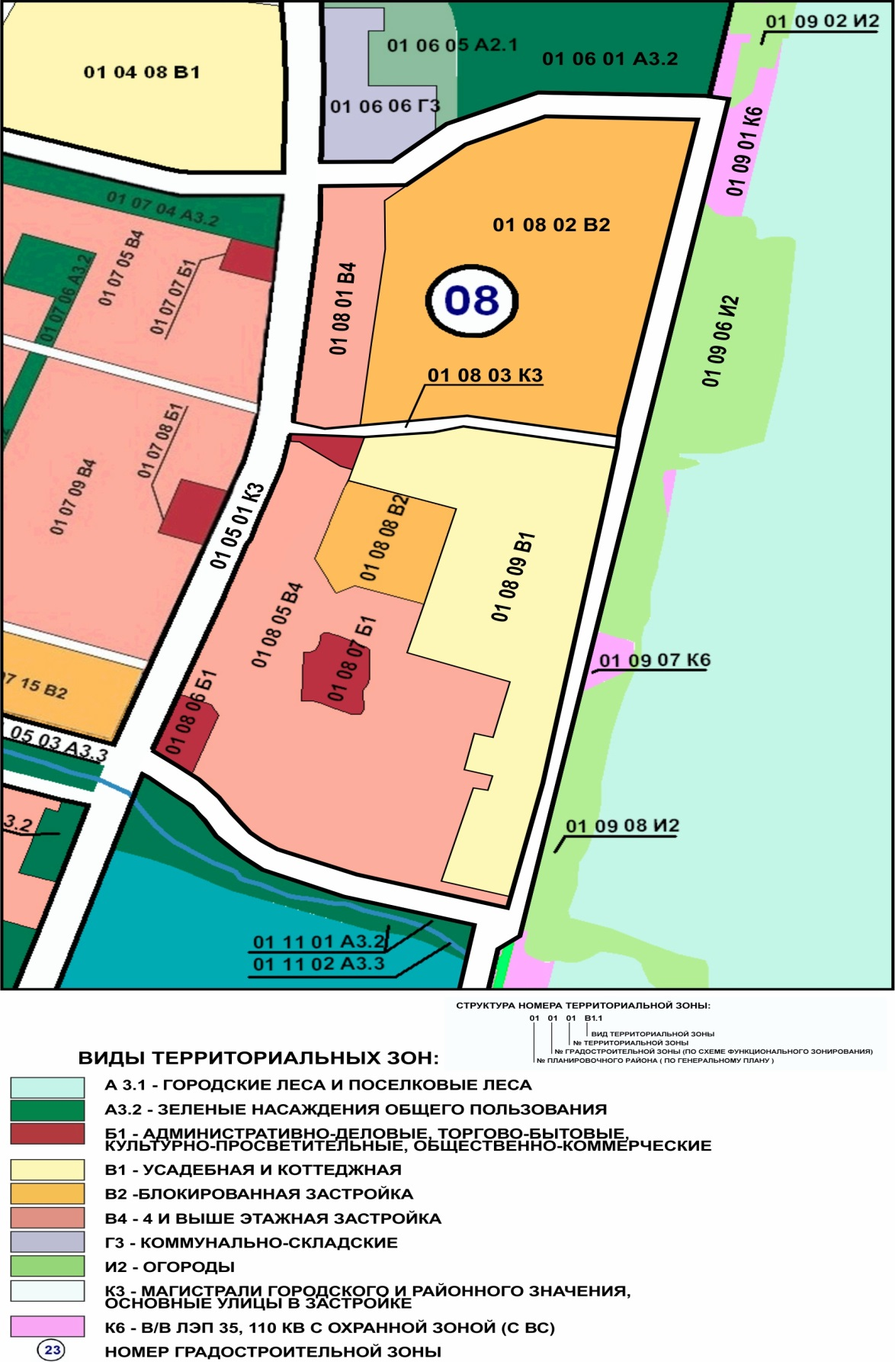

Приложение 3
к Решению Собрания депутатов
Миасского городского округа
от _____________№ _________

Схема границ зон с особыми условиями использования территории г. Миасс Правил землепользования и застройки Миасского городского округа (фрагмент) с учётом изменений видов и границ территориальных зон территории, расположенной в г. Миассе, в микрорайонах «О», «Н»

